10 класс. Физика 22.05.2020
1.Контрольная работа № 5 «Законы постоянного тока»
Выполняются по вариантам 1 и 2 ( как в классе) .
Текст работы вышлю в группу по ватсап перед уроком. Выполняете на двойных листах в клеточку и высылаете ватсап или по электронке сразу по окончании урока 22 мая.
Вариант 1. Стр. 94
Вариант 2. Стр. 95
Домашнее задание – выполнить задание другого варианта (письменно) и составить таблицу формул по данной теме – проверка будет на следующем уроке фронтально.

Контрольная работа № 4
По теме: «Основы электростатики».
ВАРИАНТ 1
1.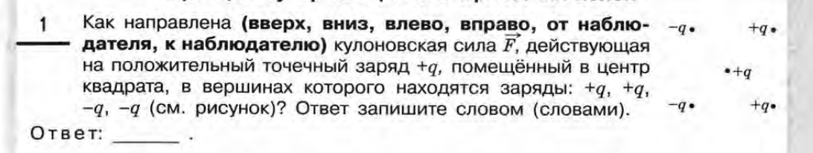

- Определите силу взаимодействия между двумя точечными зарядами 5нКл и -7нКл, находящихся на расстоянии 10см друг то друга.

- Два точечных заряда 10нКл и -5нКл находятся на расстоянии 20см друг от друга. Определите силу, действующую на точечный заряд 50нКл, расположенный посередине между этими зарядами.

- Потенциал поля в точке 1 равен 100В, а в точке 2 равен 40В. Найдите разность потенциалов между этими точками. Найдите работу электростатического поля по перемещению заряженной частицы с зарядом 5мкКл и массой 15мкг из точки 1 в точку 2. Какую скорость будет иметь частица в точке 2, двигаясь из состояния покоя. Какое расстояние между этими точками, если напряженность поля равна 120В/м.

- Что такое линии напряженности электростатического поля? Как их получить?

- 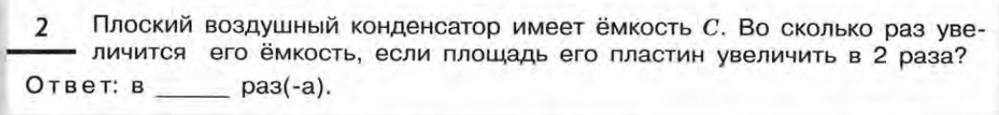

Контрольная работа № 4
По теме: «Основы электростатики».
ВАРИАНТ 2
- 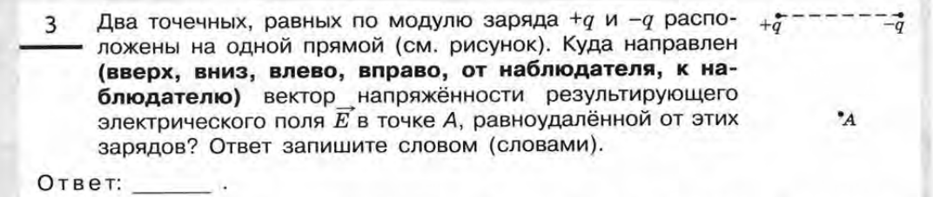

- Определите силу взаимодействия между двумя точечными зарядами 2мкКл и 250нКл, находящихся на расстоянии 5мм друг то друга.

- Два точечных заряда -10нКл и -20нКл находятся на расстоянии 5см друг от друга. Определите силу, действующую на точечный заряд 50нКл, расположенный на расстоянии 15см от большего заряда.

- Напряженность поля равна 100В/м, а расстояние между точками 1 и 2 равно 10см. Найдите разность потенциалов между этими точками. Найдите работу электростатического поля по перемещению заряженной частицы с зарядом 40нКл и массой 20мг из точки 1 в точку 2. Какую скорость будет иметь частица в точке 2, двигаясь из состояния покоя.

- Что такое эквипотенциальные поверхности электростатического поля? Нарисуйте эквипотенциальные поверхности поля точечного заряда.

- 